S U S S I D I O L I T U R G I C O CATECHETICO

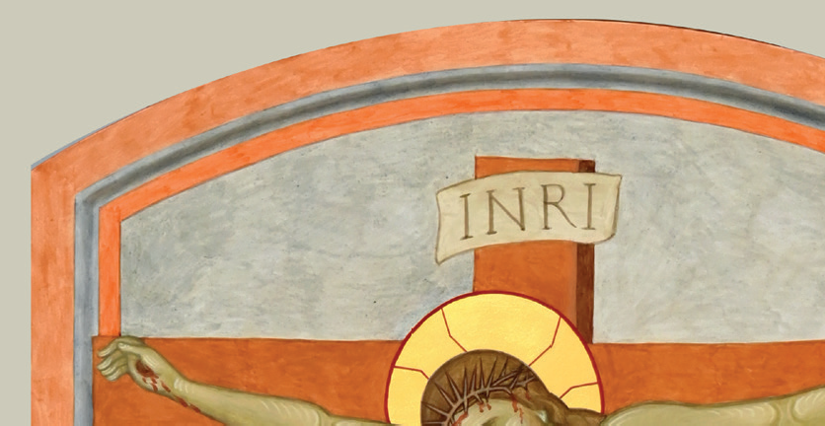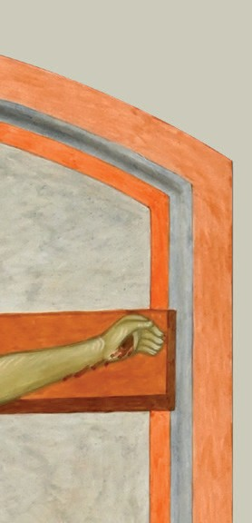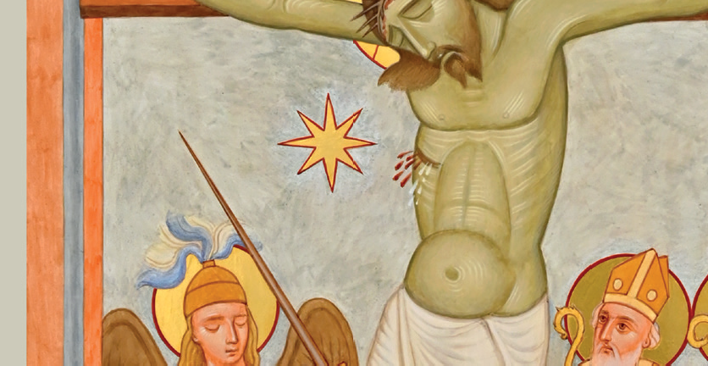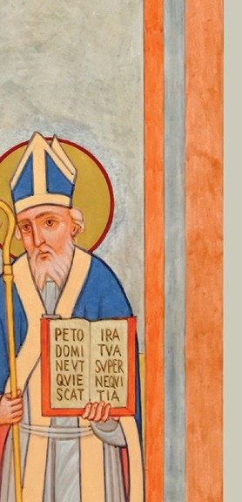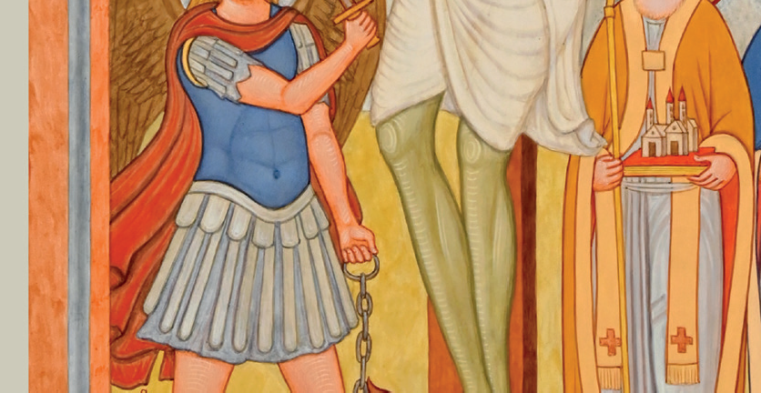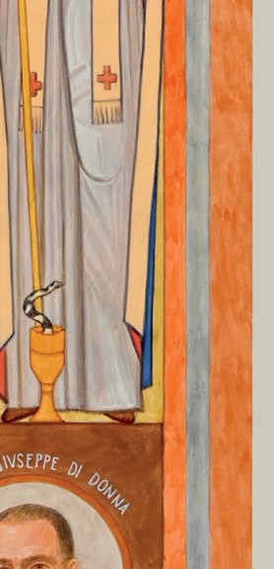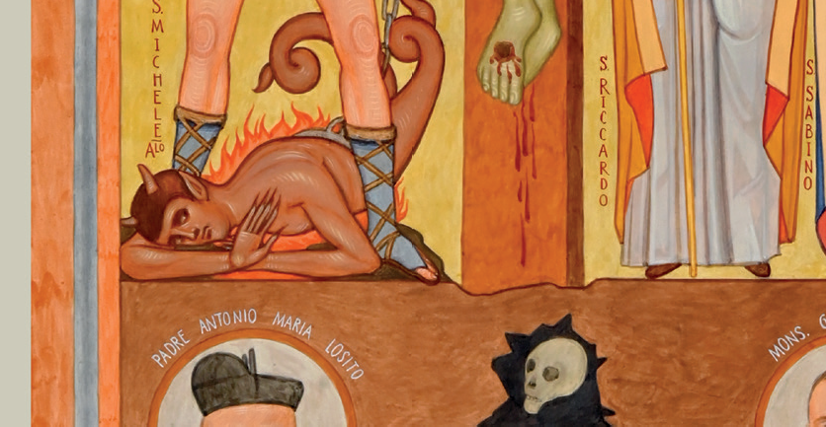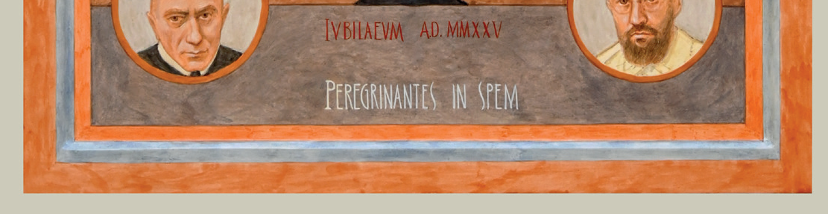

*tracce per l’animazione della Peregrinatio dell’ICONA GIUBILARE*

*nelle comunità della Diocesi di Andria*

**Ufficio Liturgico**

**ICONA GIUBILEO 2025**

**DI ANDRIA**

L’icona, che si ispira ad un affresco della Crocifissione della vetusta chiesa rupestre della Santa Croce di Andria, nasce alla vigilia del Giubileo del 2025.

I personaggi in essa rappresentati, sono:

Gesù Crocifisso, Maria Santissima, Adamo, San Michele Arcangelo, San Riccardo, San Sabino, Padre Antonio Maria Losito e Monsignor Giuseppe Di Donna.

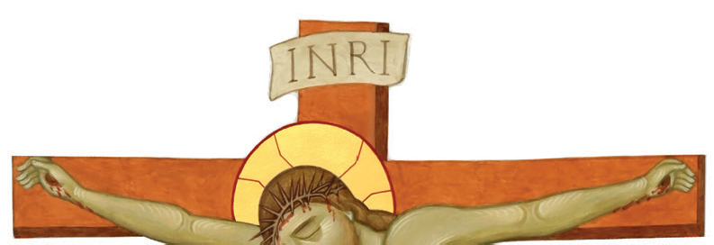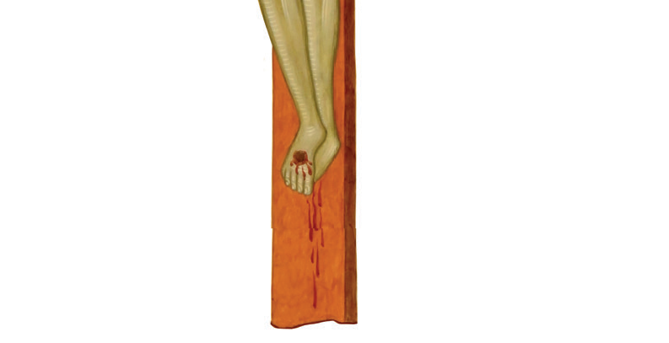

# GESÙ CROCIFISSO

Come un re dormiente, domina la tavola riposando sul legno della Croce.

Egli mostra i segni della Passione nei Chiodi delle mani e dei piedi, nella Corona di Spine (evidenziata, in ricordo della Sacra Spina della Corona di N.S.G. Cristo, custodita nella Cattedrale di Andria) e nel Costato, da cui ferita fuoriesce “Sangue e Acqua”, simbolo dei Sacramenti della Chiesa.

Nella luminosa aureola dorata di Cristo, è inserita la Croce gloriosa.

Bianchissima, come la veste dei neofiti chiamati al Battesimo, è il perizoma.

# ADAMO

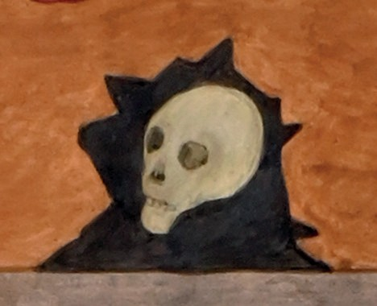La Croce sulla quale è stato crocifisso il Figlio di Dio, seconda un’antica tradizione, vuole sia stata piantata proprio nel punto e nel luogo dove si pensa sia stato sepolto Adamo, qui rappresentato dal teschio collocato in una buia grotta.

Esso rappresenta l’uomo vecchio, l’Adamo che è in ognuno di noi, immerso nelle nere tenebre del peccato,

in attesa di qualcuno che gli annunci la salvezza, operata da Gesù Cristo con la “morte di Croce”. Nell’antica omelia del “Sabato Santo”, si racconta che

il Signore, “sceso a scuotere gli il regno degli inferi” “con le armi vittoriose della Croce”, “appena Adamo vide il Signore, “percuotendosi il petto, disse: “Sia con tutti il mio Signore” e Cristo nel rispondergli gli disse: “E con il tuo spirito”. E presolo per mano, lo scosse, dicendogli: “Svegliati tu che dormi, e risorgi dai morti, e Cristo ti illuminerà”. Adamo, posto al disotto della Croce, è bagnato (lavato) dal Sangue del Signore, segno della Misericordia con cui egli cancella il peccato dall’uomo e del mondo. Tale rinascita, avviene mediante i Sacramenti (Battesimo, Riconciliazione, Eucarestia), attraverso i quali muore l’uomo vecchio (vecchio Adamo) e nasce (o ri-nasce) mediante la grazia, l’uomo nuovo fatto ad immagine e somiglianza di Cristo.

# MARIA SANTISSIMA

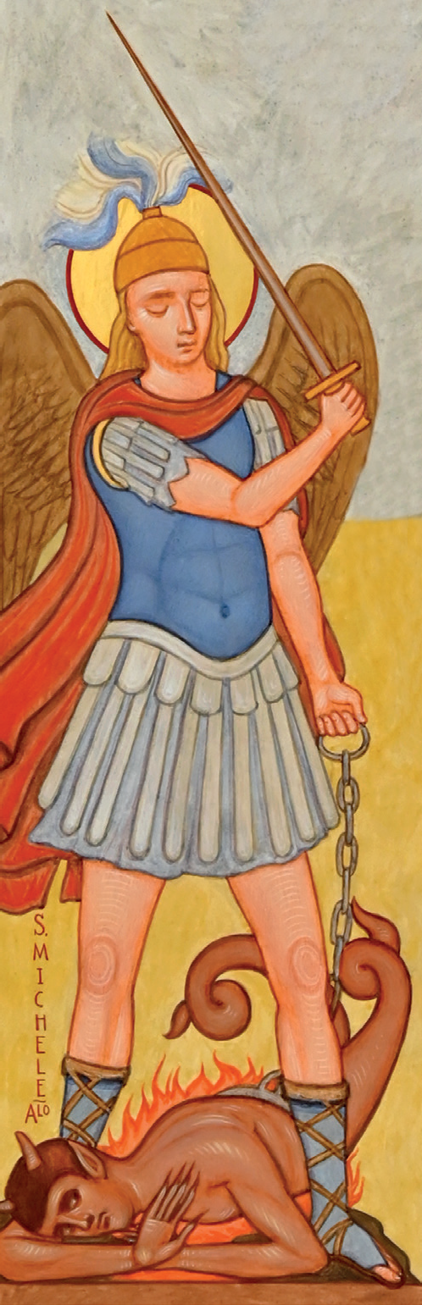Una stella d’oro a otto punte, sotto il costato di Cristo, rappresenta la Beata Vergine Maria, Stella, modello del cammino giubilare per ogni credente. Così, Maria, Madre di Cristo e Madre nostra, immagine e modello della Chiesa, viene continuamente santificata e purificata dal Sangue e dall’Acqua che sgorga dal Costato del Figlio.

# SAN MICHELE ARCANGELO

Rappresenta la Città di Minervino Murge, al cui patrocinio è affidata l’intera comunità Civile ed Ecclesiale. Presentato con le vesti di guerriero divino, brandisce la spada che testimonia il suo combattimento contro Satana (Ap 11), il divisore, l’accusatore, il male antico. Esso è rappresentato tra lingue di fuoco, cornuto, doppio, mostruoso, incatenato.

L’Arcangelo Michele, sembra continui a ripetergli la grande verità: “Qui ut Deus”?

Nel gesto potente della sottomissione del Maligno, troviamo la risposta dell’Arcangelo e della Chiesa.

# SAN RICCARDO

Giunto dall’Inghilterra in Terra di Puglia, rappresenta la Città e la Diocesi di Andria, di cui è Patrono. Sull’Evangelario, posto tra le mani del Santo Pastore,

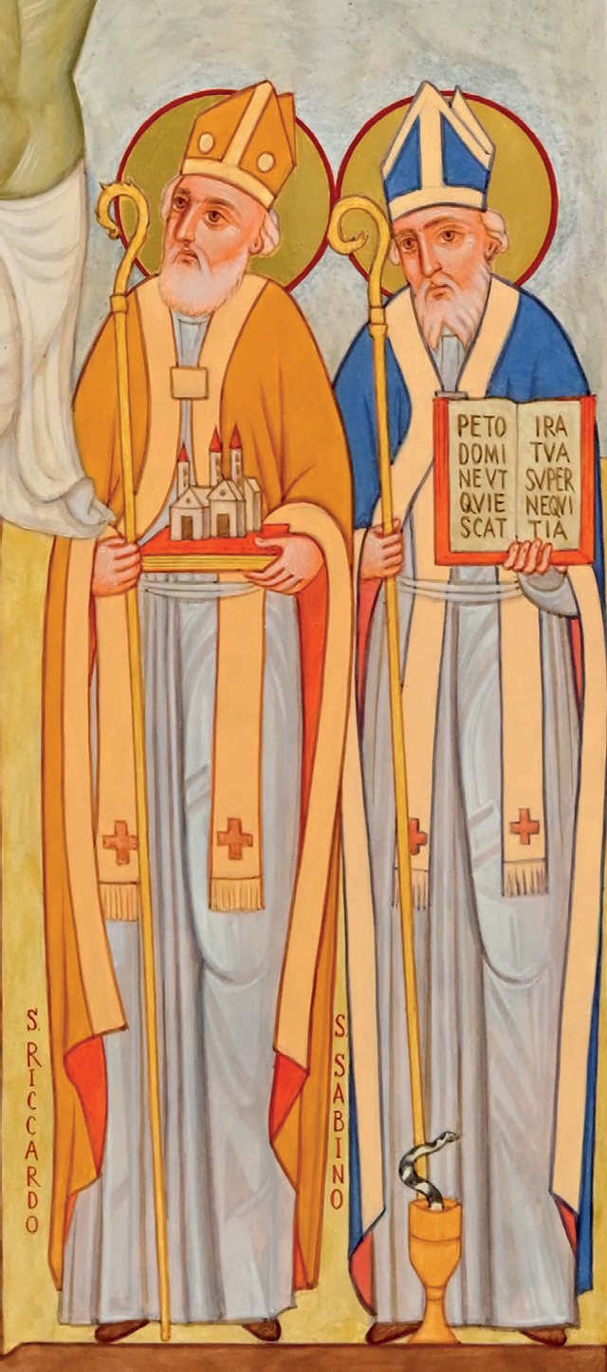sono richiamati i tre campanili, simbolo della Città federiciana. Egli è in estatica contemplazione del Divino Maestro, da cui impara a conoscere “le sue vie” e il “suo volto”. Tale invito, posto anche ai credenti del nostro tempo, diviene l’atteggiamento necessario per vivere l’Anno giubilare nella prospettiva della santità. I segni episcopali della Mitria e del Pastorale, rimandano al suo ministero di guida e di maestro nella fede.

# SAN SABINO

Posto alla sinistra di San Riccardo, rappresenta la Città di Canosa di Puglia, l’antica Canusium. Rispettandone l’iconografia, vediamo il Santo in abiti episcopali, mentre ai suoi piedi un Calice dalla cui coppa fuoriesce un serpente. Ricorda l’episodio del tentato avvelenamento da parte dell’Arcidiacono, acceso di cupidigia per l’episcopato. Il Vescovo Sabino, dopo aver segnato con il segno della croce la coppa, bevve senza subire gli effetti sperati. Invece,

a perdere la vita, fu l’Aricidiacono, così come ricordano le cronache del tempo. Nella mano, San Sabino, regge la Bibbia, aperta alla citazione “Puto Domine, ut quiescat ira tua super nequitia” (Es 32,12-13), segno del Pastore che intercede presso Dio per il suo popolo. Canosino di nascita, pastore zelante, accompagna le sue pecorelle all’incontro con Cristo.

# PADRE ANTONIO MARIA LOSITO

e MONSIGNOR GIUSEPPE DI DONNA

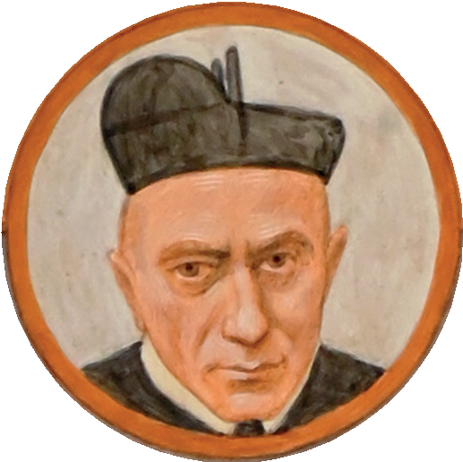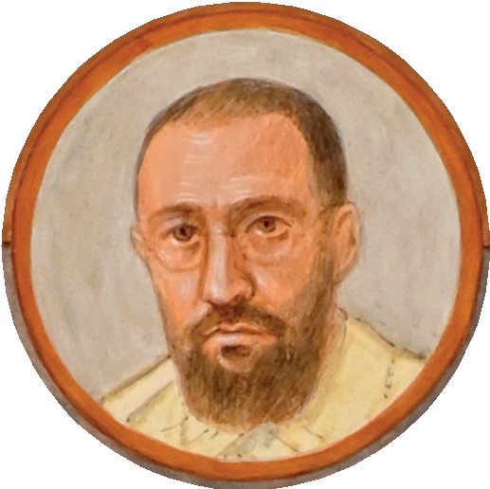Raffigurati nei due medaglioni inferiori, rappresentano i frutti di santità della Chiesa di Andria in cammino nel tempo. Accomunati dalla scelta vocazionale della Vita Consacrata, l’uno Redentorista, l’altro Trinitario, condividono il loro ardore per la preghiera, fonte prima della loro santità.

Hanno vissuto il loro ministero presbiterale

ed episcopale, nello spirito di una carità operosa e nella dimensione della missionarietà, sia ai vicini come ai lontani. Con noi essi continuano a farsi

“Peregrinantes in spem” – virtù scelta da Papa Francesco per il Giubileo 2025, messaggio che la Chiesa desidera offrire all’uomo d’oggi, inquieto cercatore di cammini di speranza.

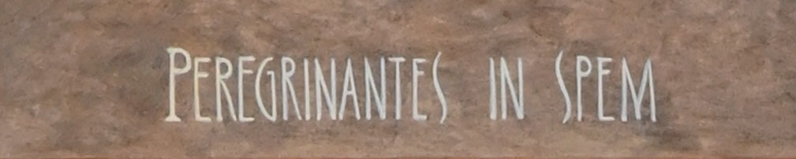

# NOTE TECNICHE

L’icona, commissionata dalla Commissione giubilare della Diocesi di Andria, misura 130 x 70 cm.

È realizzata in legno tamburato, con culla telata e gessata. La tecnica di realizzazione è la tempera a uovo.

La stella a otto punte, il nimbo di Gesù Cristo, San Michele Arcangelo,

San Riccardo e San Sabino, sono realizzati in oro 24k, con tecnica a bolo e brunitura.

L’Icona è stata “scritta” – termine tecnico con cui si richiama la mano del pittore, da fra Tommaso Rignanese, Frate Minore, della Provincia Monastica di San Michele Arc. di Puglia e Molise.